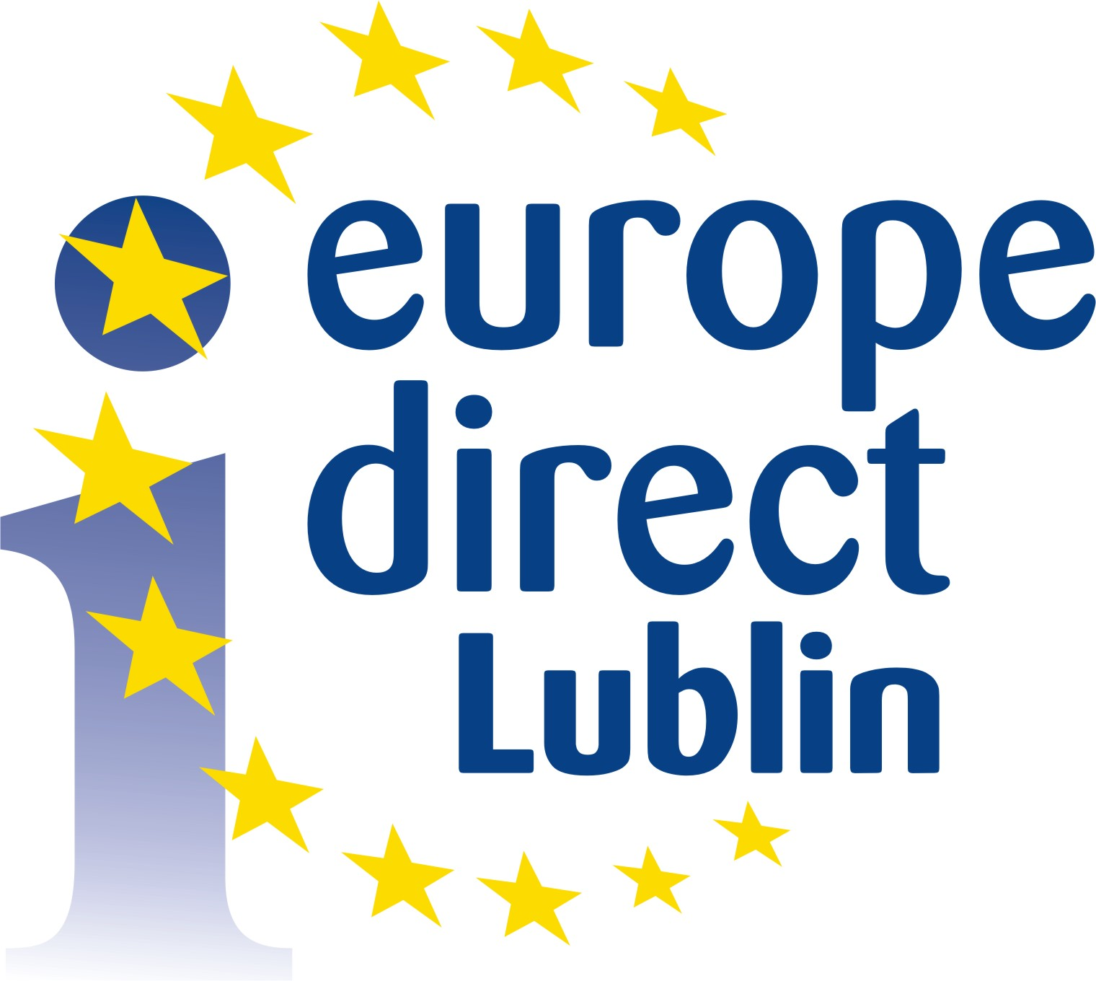

Formularz zgłoszeniowy
„Zjednoczona w różnorodności czyli mój region w Unii Europejskiej”
Tytuł pracy
Imię i nazwisko autora
Wiek autora
Nazwa szkoły/instytucji
Adres szkoły/instytucji
Numer tel./fax. Szkoły/instytucji
Imię i nazwisko opiekuna
Adres e-mail opiekuna
Telefon kontaktowy opiekuna

OŚWIADCZENIA

*Oświadczam, iż zapoznałem/łam się z treścią Regulaminu Konkursu „Zjednoczona w różnorodności czyli mój region w Unii Europejskiej”, wyrażam zgodę na treść niniejszego Regulaminu i zobowiązuję się stosować do jego postanowień.

*Zostałem poinformowany/poinformowana, iż dane osobowe uczestników Konkursu będą przetwarzane do celów związanych
z organizowaniem Konkursu.

*Świadomy(a) odpowiedzialności karnej wynikającej z tytułu naruszenia przepisów ustawy o prawie autorskim i prawach pokrewnych dzieła (Dz. U. nr 80 poz. 904 z 2000 r. ze zmianami), a także odpowiedzialności cywilnoprawnej oświadczam, że nadesłana praca na Konkurs „Zjednoczona w różnorodności czyli mój region w Unii Europejskiej” została stworzona samodzielnie. Jednocześnie oświadczam, że w/w praca nie narusza praw autorskich w rozumieniu ustawy o prawie autorskim i prawach pokrewnych innych osób oraz dóbr osobistych chronionych prawem cywilnym.

* Postawienie znaku X w odpowiedniej kratce będzie równoznaczne z akceptacją powyższych stwierdzeń.
_________________________________________________________________________________________________________________

ZGODA RODZICÓW/PRAWNYCH OPIEKUNÓW UCZESTNIKA KONKURSU:
Wyrażam zgodę na udział ………………………………………………………………….. (Imię i nazwisko uczestnika) w konkursie plastycznym „Zjednoczona w różnorodności czyli mój region w Unii Europejskiej”.

.……………………………………………………….. ……………………………………………………….
(Miejscowość, data) (Podpis rodzica/prawnego opiekuna)
Należy wypełnić wszystkie pola w formularzu.

